***I SEMESTRE***

**JORNADA MATUTINA**

* MATEMATICAS I
* ESPAÑOL I
* FISICA I
* QUIMICA I
* BIOLOGIA I
* INGLES I
* PSICOLOGIA
* SOCIOLOGIA
* FILOSOFIA
* INFORMATICA

**JORNADA VESPERTINA**

* FUNDAMENTOS DE ELECTRONICA Y ELECTRICIDAD
* INTRODUCCION A LA PROGRAMACION

***II SEMESTRE***

**JORNADA MATUTINA**

* MATEMATICA II
* ESPAÑOL II
* FISICA II
* QUIMICA II
* BIOLOGIA II
* INGLES II
* ORIENTACION VOCACIONAL
* HISTORIA DE HONDURAS
* LENGUAJE ARTISTICO
* EDUCACION FISICA Y DEPORTES

**JORNADA VESPERTINA**

* DIBUJO TECNICO
* INTRODUCCION A LA ROBOTICA

**PLAN DE ESTUDIO EN DECIMO GRADO DEL BACHILLERATO TECNICO PROFESIONAL EN ROBÓTICA**

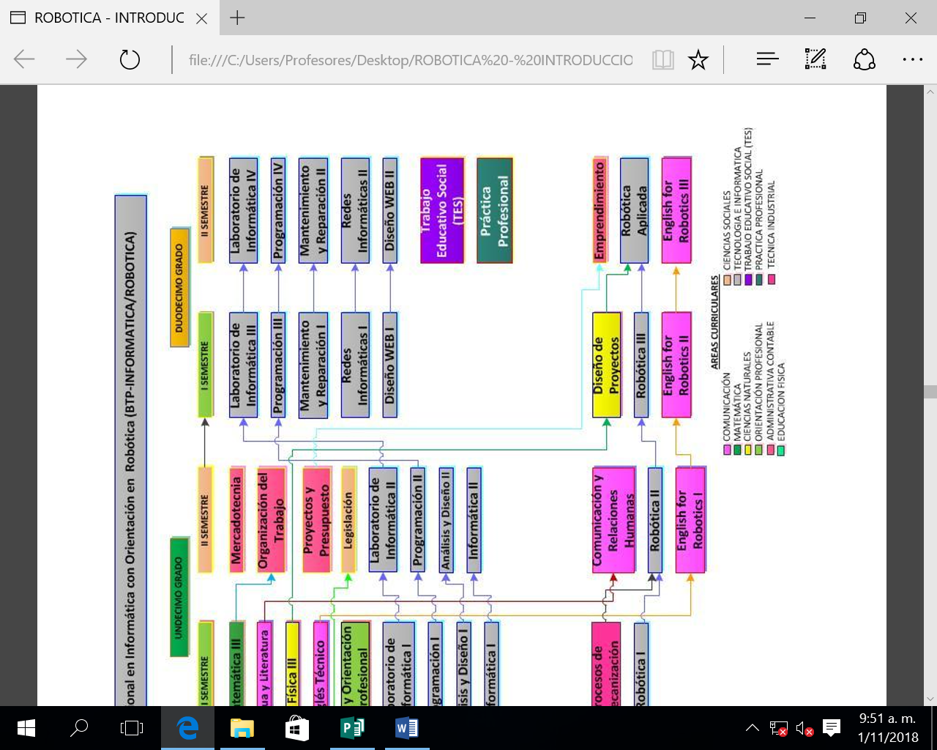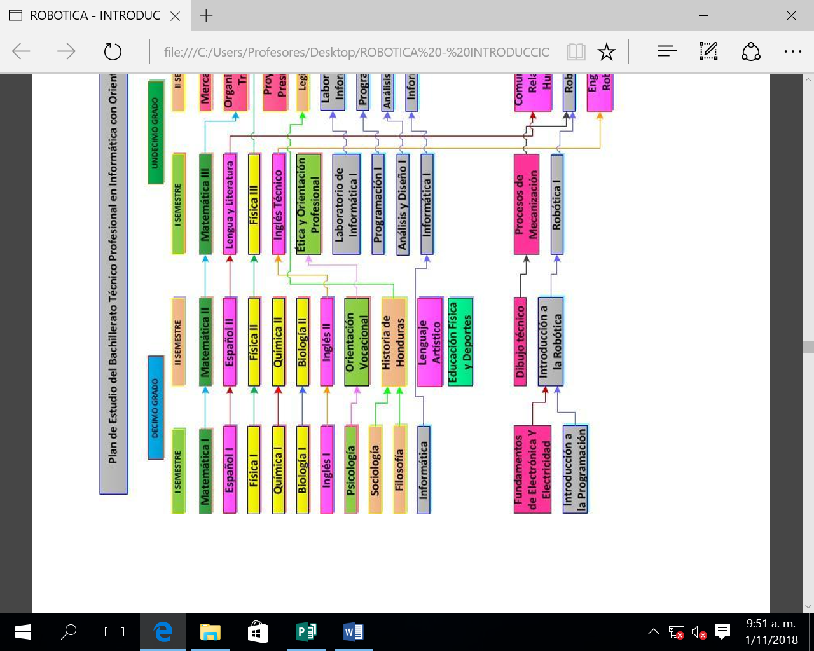

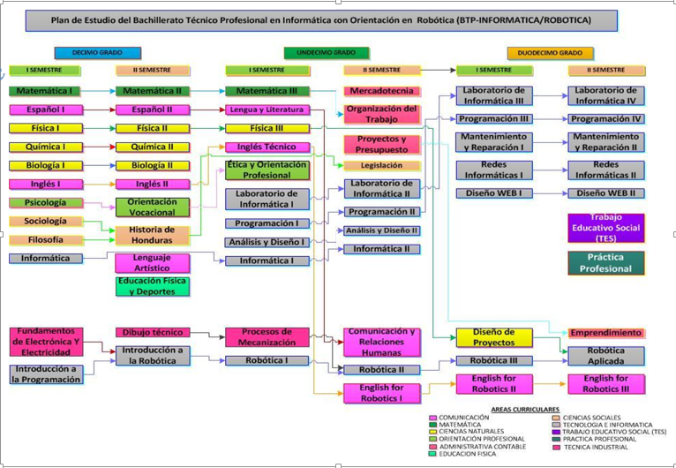

**PLAN DE ESTUDIO EN UNDECIMO GRADO DEL BACHILLERATO TECNICO PROFESIONAL EN ROBOTICA**

***II SEMESTRE***

**JORNADA MATUTINA**

* MERCADOTECNIA
* ORGANIZACIÓN DEL TRABAJO
* PROYECTO Y PRESUPUESTO
* LEGISLACION
* LABORATORIO DE INFORMATICA II
* PROGRAMACION II
* ANALISIS Y DISEÑO II
* INFORMATICA II

**JORNADA VESPERTINA**

* TALLER DE REDACCION Y COMUNICACIÓN
* ROBOTICA II
* INGLES PARA ROBOTICA I

***I SEMESTRE***

**JORNADA MATUTINA**

* MATEMATICAS III
* LENGUAJE Y LITERATURA
* FISICA III
* INGLES TECNICO
* ETICA Y ORIENTACION PROFESIONAL
* LABORATORIO DE INFORMATICA I
* PROGRAMACION I
* ANALISIS Y DISEÑO I
* INFORMATICA I

**JORNADA VESPERTINA**

* PROCESOS DE MECANIZACION
* ROBOTICA I

**PLAN DE ESTUDIO EN DUODECIMO GRADO DEL BACHILLERATO TECNICO PROFESIONAL EN ROBOTICA**

***II SEMESTRE***

**JORNADA MATUTINA**

* LABORATORIO DE INFORMATICA I
* PROGRAMACION IV
* MANTENIMIENTO Y REPARACION II
* REDES INFORMATICAS II
* DISEÑO WEB
* **TRABAJO EDUCATIVO SOCIAL**
* **PRACTICA PROFESIONAL**

**JORNADA VESPERTINA**

* EMPRENDIMIENTO
* ROBOTICA APLICADA
* INGLES PARA ROBOTICA III

***I SEMESTRE***

**JORNADA MATUTINA**

* LABORATORIO DE INFORMATICA III
* PROGRAMACION III
* MANTENIMIENTO Y REPARACION I
* REDES INFORMATICAS I
* DISEÑO WEB I

**JORNADA VESPERTINA**

* DISEÑO DE PROYECTOS
* ROBOTICA III
* INGLES PARA ROBOTICA II



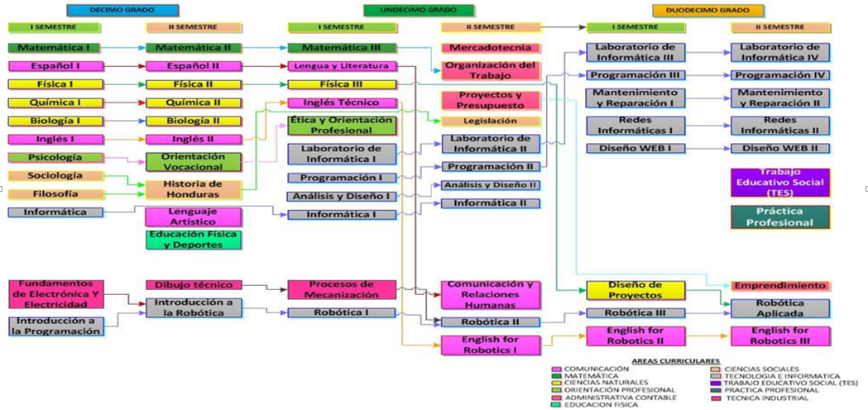

**PLAN DE ESTUDIO DEL BACHILLERATO TECNICO PROFESIONAL EN ROBOTICA**